StatisTICKÉ ÚDAJE O KŘÍŽOVCE
(2017)

Při posuzování kvality křížovek (viz dokument Kritéria kvality křížovek) se berou v úvahu i statistické údaje, kterými jsou:
1. počet výrazů (PV);
2. průměrná délka výrazů (PDV);
3. délka tajenky (DT);
4. průměrná vaznost křížovky (PVK);
5. podíl limitovaných výrazů (PLV).
Pro příklady výpočtů statistických údajů je použit vzorový křížovkový celek na obr. 1.

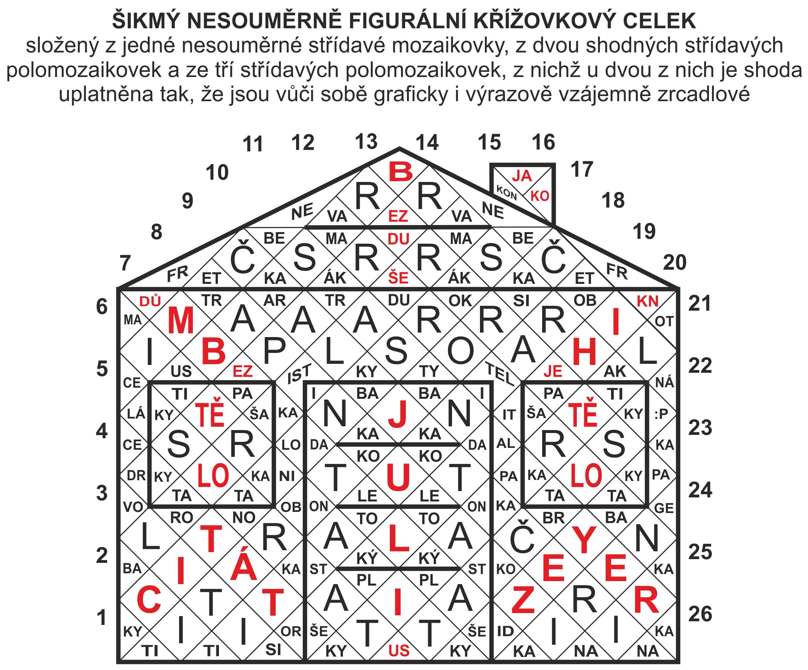
Obr. 1 Vzorová křížovka

Křížovka je záměrně volena obsahem i tvarem tak, aby skýtala co nejvíce zvláštních případů pro výpočet statistických údajů. Nesouměrná střídavá mozaikovka představuje komín, dvě shodné střídavé polomozaikovky představují střechu a dveře, tři střídavé polomozaikovky představují zeď domu bez dveří a oken a dvě okna, přičemž u oken je užitý zvláštní způsob shody, kdy jsou obě křížovky vůči sobě graficky i výrazově vzájemně zrcadlové. Ve vyšších soutěžích se obvykle u shodných křížovek uvádí legenda jen pro jeden ze směrů vpisování, což lze aplikovat i na případ shody u křížovek představujících okna. Tohoto způsobu shody je zde užito kvůli ukázce způsobu výpočtu délky tajenky v takovém případě.
Křížovka obsahuje skrytou první tajenku CITÁT, skrytý 4. díl druhé tajenky TĚLO (v celku se vyskytuje dvakrát), skrytý 5. díl druhé tajenky BEZ DUŠE, skrytý 1. díl třetí tajenky JULIUS a skrytý 2. díl třetí tajenky ZEYER. Dva výrazy jsou v křížovce vepsány rébusově 13/5 :PKA (KUPKA) x 22/1 NÁ:P (NÁKUP), opět jen kvůli ukázce způsobu výpočtu délky výrazů v tomto případě.

1. Počet výrazů (PV)
Počet výrazů v křížovce je parametr, který se používá zejména pro účely stanovení a dodržování limitů v autorských soutěžích (včetně ČKL). Stanoví se tak, že se zjistí počet výrazů obsažených ve vyplněném obrazci, tj. součet všech vpisovaných výrazů a neskrytých tajenkových výrazů ve všech směrech křížovky. U shodných křížovek (ať již samostatných nebo v celku s jinými křížovkami) se výrazy pro počítají jen v jednom směru. Optimální postup je takový, že se zjistí celkový počet výrazů (CPV) obsažených ve vyplněném obrazci, tj. součet všech vpisovaných výrazů a neskrytých tajenkových výrazů ve všech směrech křížovky a od tohoto součtu se odečtou vpisované výrazy a neskryté tajenkové výrazy v jednom ze směrů u všech shodných křížovek.
Na tomto místě je třeba si připomenout, že z křížovkářského hlediska je jedním vpisovaným (resp. neskrytým tajenkovým) výrazem všechno, co lze souvisle přečíst v obrazci mezi dvěma rozdělovacími značkami, resp. mezi obrysem a rozdělovací značkou, resp. mezi dvěma částmi obrysu. Jedním výrazem je tedy i „spojení výrazů“ (viz obr. 2 a 3), složené z „dílčích výrazů“.

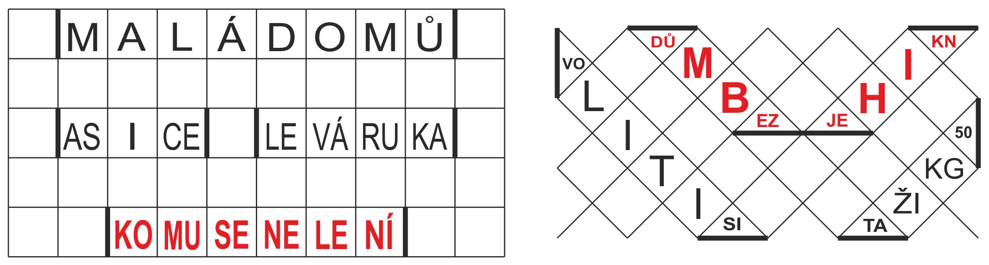
Obr. 2 Obr. 3

Dále je důležité připomenout, že vpisovaný (resp. tajenkový) výraz, který je v obrazci uveden jednou, ale čte se s ohledem na geometrii násobných políček ve dvou (či více) v jednom směru sousedících koridorech (např. řádcích), se počítá jako jeden vpisovaný výraz, i když je k němu uvedeno několik výrazů legendových (ať už shodných nebo rozdílných), a to i při výpočtu průměrné délky výrazů (PDV). Výrazy LEVÁ RUKA, RUKA a LEVICE uvedené v rastru pro klasickou křížovku na obr. 4 se počítají jako jeden vpisovaný výraz, i když k nim bude uveden legendový výraz dvakrát, neboť zasahují do sousedících (nekřižujících se) koridorů (dvou řádků).
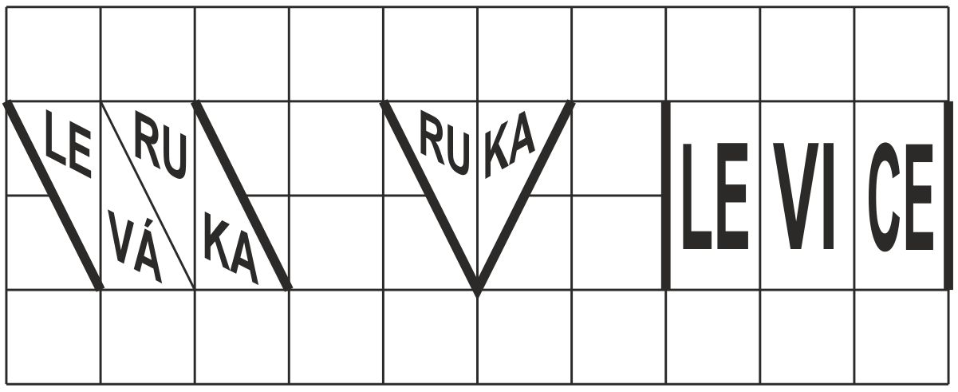
Obr. 4
To ale neplatí, je-li některý výraz v křižujícím směru totožný sám se sebou. Totožnost znamená, že se jedná o dva stejné výrazy. Směrnice říkají, že vpisovaný výraz může být v křížovce užit jen jednou, ale za dvojí použití se nepovažuje, je-li výraz totožný sám se sebou či jde-li o užití podle zvláštní části směrnic, např. u shodných křížovek nebo zrcadlovek (§ 16). Ve statistice křížovky je ovšem třeba dvojí užití brát v úvahu, neboť vynechané započítání totožných výrazů v různých směrech by zkreslilo např. porovnání se zadaným limitem počtu výrazů či výpočet průměrné délky výrazu v křížovkovém celku (viz obr. 5).
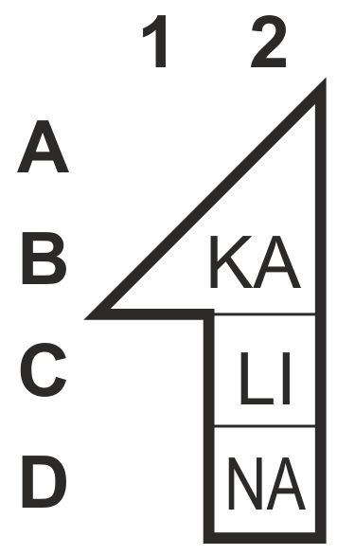
Obr. 5

Počty na obr. 5 jsou následující: (A+B) KA, (C) LI, (D) NA, (1) KA (totožnost), (2) KALINA. V křížovce je 5 výrazů.
Ve vzorové křížovce na obr. 1 se situace totožnosti vztahuje například k výrazu FR, který se křižuje sám se sebou v koridorech 7 a 12 a pak ještě zrcadlově 15 a 20. Proto se FR počítá v jednom směru dvakrát.
Při určování počtu výrazů v naší vzorové křížovce se nejprve zjistí celkový počet výrazů (CPV), tj. sečtou se všechny vpisované a neskryté tajenkové výrazy nejprve v koridorech šikmo zleva doprava dolů a poté v koridorech šikmo zprava doleva dolů, bez ohledu na to, kolikrát se daný výraz v křížovce vyskytuje. Zjištění celkového počtu výrazů (CPV) křížovky je důležité zejména pro následný výpočet průměrné délky výrazů (viz bod 2).

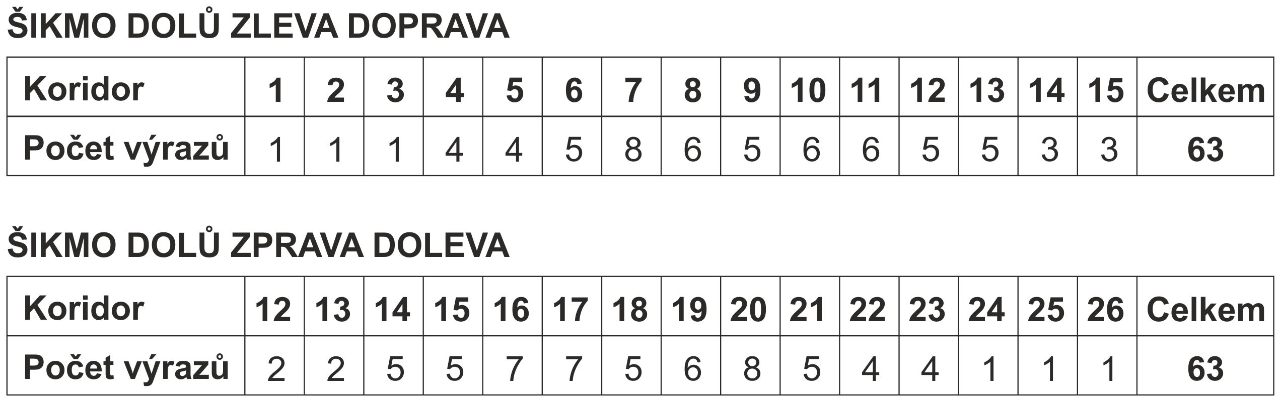
CPV = 63 + 63 = 126
Poté zjistíme počet vpisovaných výrazů a neskrytých tajenkových výrazů v jednom ze směrů u všech shodných křížovek (SHOD): střecha 12, okna 8, dveře 14, tzn. PVSK = 34.
PV = CPV – SHOD = 126 – 34 = 92

Odvozený parametr počet vpisovaných výrazů (PVV) se získá buď přímým zjištěním, nebo jako počet výrazů (PV) minus počet neskrytých tajenkových výrazů (PNTV), tj.
PVV = PV – PNTV = 92 – 3 = 89
Součet vpisovaných a neskrytých tajenkových výrazů se obvykle liší od počtu legendových výrazů. Důvodem je to, že mezi legendové výrazy (podle jejich definice) nepatří lokalizace neskrytých tajenkových výrazů, která je umístěna v legendě. Počet legendových výrazů je tak prostým součtem všech obepisů vpisovaných výrazů. Shodné křížovky bývají často legendovány jen pro jeden směr. Vyskytují se však případy, že v křižujícím směru jsou shodné vpisované výrazy legendovány odlišně, tj. v legendě je pak uvedena jiná legenda v jednom směru a jiná legenda k témuž výrazu v opačném směru. V takovém případě je počet legendových výrazů dvojnásobný. Případ je však uveden jen pro úplnost, ve skutečnosti nemívá praktický význam.

2. průměrná délka výrazů (PDV)
Průměrná délka výrazů se určí tak, že se nejprve zjistí, kolikrát se v obrazci křížovky vyskytuje jednopísmenný výraz, kolikrát dvoupísmenný výraz, kolikrát třípísmenný výraz atd.
Na rozdíl od počtu výrazů, zjišťovaných pro účely stanovení a dodržování limitů v soutěžích, se pro účely určení průměrné délky výrazů zjišťuje celkový počet výrazů (CPV) jako součet všech výrazů v obou směrech vpisování. Počítají se vpisované výrazy a neskryté výrazy tajenkové, a to v obou směrech, nezávisle na zařazení shodných křížovek. Nehledí se na to, jakým způsobem je daný výraz vepsán (po písmenech, shlucích, slabikách či střídavě), nehledí se ani na to, jestli je část výrazu vepsána do násobných či uzlových políček. Délkou výrazu se rozumí počet písmen příslušného výrazu. Znak čtený rébusově se počítá za jedno písmeno.
Pak se počet výskytů výrazů o dané délce (četnost) násobí číslem vyjadřujícím počet písmen v jednom výrazu. Všechny takto získané součiny se pak sečtou a podělí se počtem výrazů (PV) – (viz bod 1). Výsledkem je průměrná délka výrazů (PDV).
V praxi to může vypadat například tak, že se na papír do jednoho sloupce napíší délky výrazů (1, 2, 3 atd.) a vedle nich se dělají čárky, když se při systematickém procházení křížovky narazí na výraz příslušné délky. Tím se zjistí četnost výrazu každé délky.
Zjednodušené výpočty lze užít u standardních křížovek, tj. písmenných křížovek bez mozaikových a násobných políček. Zde stačí zjistit počet všech písmen (PPK), počet výrazů ve vodorovném směru (v) a počet výrazů ve svislém směru (s). Průměrná délka výrazů je pak dána jednoduchým vztahem
PDV = 2.PPK / (v+s)
Příklad:
Obdélníková standardní písmenná křížovka 15 x 10 má 150 písmen (PPK). Ve vodorovném směru má 30 výrazů (v), ve svislém směru rovněž 30 výrazů (s). Průměrná délka výrazů PDV = 2x150 / (30+30) = 300 : 60 = 5,00.
V naší vzorové křížovce vypadá výpočet takto:

Délka výrazu (DV) | Četnost  (CPV) | Součin  (S = DV.CPV)
1 | 2 | 2
2 | 4 | 8
3 | 1 | 3
4 | 39 | 156
5 | 36 | 180
6 | 20 | 120
7 | 18 | 126
8 | 4 | 32
9 | 2 | 18
Součet | 126 | 645

PDV = S/CPV = 645/126 = 5,12

Také u shodných křížovek lze použít určité zjednodušení a počítat výrazy a jejich délky jen v jednom směru. Dospěje se k naprosto stejnému výsledku, jako kdyby se počítalo standardně v obou směrech. Avšak pozor! To neplatí, je-li například v křížovkovém celku několik křížovek shodných a jiné shodné nejsou. Pak je třeba vždy započítat výrazy ve shodných křížovkách v obou směrech, jinak by došlo ke zkreslení výsledků celkové průměrné délky výrazu v křížovkovém celku. Dokonce i když se nějaká křížovka vyskytuje v celku dvakrát, tj. ve své zrcadlové formě, není možné ji při výpočtech vynechat, neboť se dvakrát podílí na konečných číslech PV a PDV.
Vypočítaná PDV se srovnává se standardy uvedenými v dokumentu Kritéria kvality křížovek.
Příklad:
Jako méně zřejmý může být některými řešiteli chápán případ použití totožného vpisovaného výrazu v různých směrech vpisování. Klíčovým políčkem na obr. 5 je násobné mozaikové políčko se znakem KA. Ve vodorovném směru toto políčko odpovídá situacím na obr. 4, a proto se ve dvou po sobě jdoucích řádcích (A a B) započítává výraz KA jen jednou. Naproti tomu v nezávislém koridoru (sloupci 1) se musí výraz KA započítat znovu, tedy podruhé. Ve vodorovném směru tak počítáme 3 výrazy, ve svislém 2 VV, celkem 5 VV. Délky výrazů (počty písmen) jsou 2, 2, 2, 2, 6, suma počtu písmen je 14. PDV = 14 : 5 = 2,80. Pokud by nebyl započítán výraz ve sloupci 1, došlo by ke zkreslení: PV = 4, PP = 12, PDV = 12 : 4 = 3,00. Tím by se neoprávněně zvýšila průměrná délka výrazu (ve prospěch autora) a křižující sloupec 1 jako by neexistoval.

3. Délka tajenky (DT)
Délku tajenky určuje procentuální podíl písmen v obrazci skrytých i neskrytých tajenek na celkovém počtu písmen v obrazci celé křížovky. Za standardní délku (procentuální podíl) tajenky se podle Kritérií kvality křížovek považuje 12 %.
Zde je důležité připomenout, že při zjišťování délky tajenky se pracuje výhradně s písmeny, bez ohledu na to, jak jsou výrazy v obrazci vepsány, ať již jako samostatná písmena, ve shlucích, ve slabikách či jako rébusové znaky.
Nejprve se tedy stanoví počet písmen všech tajenek (PPT), včetně hesel, tedy všech jejich dílů a částí umístěných neskrytě v obrazci křížovky, i když jsou tam třeba vícekrát (v naší vzorové křížovce to je tajenka TĚLO), a navíc i tajenek skrytých v obrazci.
Pak se určí počet písmen v obrazci křížovky (PPK). Každé písmeno v obrazci se počítá pouze jednou! Písmena se proto počítají pouze v jednom směru. Písmena v násobných a uzlových políčkách se počítají rovněž pouze jednou a znak vpisovaný a následně čtený rébusově se počítá jako jedno písmeno, i když při čtení značí více písmen. Tajenky skryté mimo obrazec se do těchto výpočtů nezahrnují.
Výpočet lze ukázat na příkladu vzorové křížovky (obr. 1).
Počet písmen tajenek:
1. tajenka: CITÁT – 5 písmen; 2. tajenka: DŮM BEZ (6) KNIH JE (6) JAKO (4) TĚLO (2 x 4 = 8; skrytá – vyskytuje se dvakrát) BEZ DUŠE (7) – 31 písmen; 3. tajenka: JULIUS ZEYER – 11 písmen. Celkový počet písmen všech v obrazci skrytých i neskrytých tajenkových výrazů (PPT) je 47.

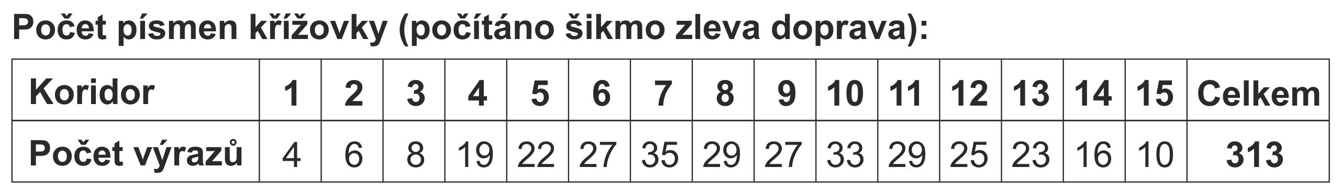

Délka tajenky se vypočte podle vzorce

DT [%] = PPT x 100 / PPK

V naší vzorové křížovce, která má 47 písmen tajenky a celkem 313 písmen v obrazci, je délka tajenek:
DT = PPT x 100 / PPK = 47 . 100 / 313 = 15,02 %

4. Průměrná vaznost křížovky (PVaK)
Násobná políčka, skryté tajenky, řetězové křižování apod. – to vše klade vyšší nároky na tvorbu křížovky. Pro zohlednění těchto skutečností se zavádí pojem vaznosti. Podle dokumentu Kritéria kvality křížovek vaznost políčka (VP) vyjadřuje, jaký je počet zapojení (použití, uplatnění) daného políčka v křížovce. Vaznost každého políčka je dána počtem výrazů, které jím procházejí. Políčko, kterým prochází jen jediný výraz má vaznost VaP = 1 (např. u křížovek s neúplným křižováním). U běžných křížovek s úplným křižováním se v každém políčku křižují 2 výrazy, políčko je tedy vázáno dvakrát, vaznost VaP = 2. V násobných políčkách se křižují více než dva výrazy. Pokud je některé políčko užito ještě jiným způsobem, např. pro umístění znaku skryté tajenky, zvyšuje se jeho vaznost o 1, neboť je vázáno nejen křižujícími výrazy, ale i skrytou tajenkou. V uzlových políčkách řetězovky dochází ke křižování minimálně 4 výrazů, tato políčka mají tedy při křižování 4 výrazů vaznost VaP = 4. Je-li v nich navíc umístěna skrytá tajenka, mají vaznost VaP = 5. Vaznost však může být zvýšena také principem dané křížovky. Např. u zrcadlovky jsou políčka vázána nejen vzájemným křižováním (křížovou vazbou), ale i povinností zrcadlové shody znaků. Tento princip tedy zvyšuje vaznost každého políčka o 1 jednotku, tedy VaP = 3.

Čím větší je počet vícevazných políček, tím větší je i tzv. průměrná vaznost křížovky (PVK). Obecně platí, že vysoká průměrná vaznost křížovky má tendenci snižovat průměrnou délku výrazů. Křížovka s vyšší průměrnou vazností odvádí zpravidla daň ve formě použití kratších výrazů v oblastech s vyšší vazností. Proto je na oba parametry nutno pohlížet komplexně, jako na kritéria, která se doplňují.
Průměrná vaznost křížovky (PVK) se vypočítá jako aritmetický průměr vazností všech políček křížovky.

Příklad:
Celkový počet políček (POL) křížovky je 100. Z toho 60 políček má vaznost 2 (a), 20 políček vaznost 3 (b), 8 políček vaznost 4 (c) a 12 políček vaznost 6 (d). Průměrná vaznost (PVaK) je
PVaK = (2.a + 3.b+ 4.c + 6.d) : POL = (60.2 + 20.3 + 8.4 + 12.6) : 100 = 284 : 100 = 2,84

Přesný výpočet vaznosti však může být, zvláště u komplikovaných figurálních křížovek, velmi zdlouhavý. Proto se při posuzování vaznosti doporučuje provést pouze kvalifikovaný odhad zohledňující zastoupení vícevazných políček či jiných vazných prvků. Přesto si přesný výpočet vaznosti ukážeme na příkladu vzorové křížovky.

Stěna budovy obsahuje 50 políček, z nichž 40 má vaznost 2 a 10 má vaznost 3 díky 10 políčkům se skrytou tajenkou: PVaK = (40.2 + 10.3) : 50 = 110 : 50 = 2,22. Dveře mají 36 políček, z toho 36 má vaznost 2 a 5 má vaznost 3: PVaK = (36.2 + 5.3) : 41 = 2,12. Každé z oken obsahuje 12 políček, z nichž 2 mají díky skryté tajence vaznost 3: PVaK = (10.2 + 2.3) : 12 = 2,33. Střecha obsahuje 38 políček, z 20 má vaznost 2, 4 vaznost 3 a 4 vaznost 4: PVaK = (20.2 + 4.3 + 4.4) : 28 = 2,43. Komín obsahuje 3 políčka s vazností 3: PVaK = 3,00.

Průměrnou vaznost křížovkového celku však nelze počítat z průměrných vazností jednotlivých křížovek, a to proto, že tyto křížovky mají různou velikost a různý počet políček, tj. v celkovém výpočtu představují různou váhu. Průměrnou vaznost křížovkového celku je proto třeba počítat z celkových čísel: počet políček celku je P = 146, z toho 116 políček má vaznost 2, 26 políček vaznost 3 a 4 políčka vaznost 4.
PVaK = (116.2 + 26.3 + 4.4) : 146 = (232+78+16):146 = 326 : 146 = 2,23

5. podíl limitovaných výrazů (PLV)
Podíl limitovaných výrazů v křížovce je jedním z kritérií kvality křížovky. Čím vyšší je podíl limitovaných výrazů na celkovém počtu vpisovaných výrazů, tím více je obvykle snižuje kvalita autorské tvorby. Mezi tzv. limitované výrazy patří:
a) zkratky, a to i zkratky uvedené v NJP a zkratky iniciálové; to se netýká zkratkových slov typu Čedok, Drutěva apod.;
b) značky, a to i značky uvedené v NJP; nespadají sem však obchodní značky (názvy) výrobků a firem, pokud nemají charakter zkratek;
c) cizí zeměpisná jména, pokud nejsou uvedena v NJP;
d) cizí rodná jména, pokud nejsou uvedena v NJP a jsou legendována jako cizí rodná jména; pokud jsou však legendována jako jména konkrétních postav, pak se do limitovaných výrazů nezahrnují;
Komentář: Ve věci cizích rodných jmen platí úzus: Alexis jako anglické ženské jméno se do limitovaných výrazů zahrnuje, jméno filmové postavy Alexis ne; kombinace cizího rodného jména a příjmení se mezi limitované výrazy nezapočítává; Angela jako jméno kancléřky Merkelové dle dosavadní úpravy se do limitovaných výrazů zařazuje, jméno filmové postavy či feny Angela ne. Cizí rodná jména se do této statistiky nezahrnují, jde-li o jména konkretizovaná, např. jména mytologických postav (Dafné, Attis, Maia, Alexis = Atikův důvěrník), jména andělů (Angela), jména biblických postav (Dalila, Lot), jména literárních postav (Amil, Amis, Čuk, Gek), jména filmových postav (Alexis, Angela), jmena postav z oper apod. (Angela z opery Černé domino), jména zvířat (Alexis – pes, Angela – fena), jména odrůd rostlin (Angela), jména konkrétních osob (Alva – Edisonovo jméno). Výskyt těchto cizích jmen v těchto souvislostech má hodnotitel možnost posoudit podle Kritérií kvality křížovek již nikoli jako limitované výrazy, ale například jako nadměrnost (kumulace výrazů určité významové kategorie), pokud je výskyt těchto výrazů v křížovce častý.
e) názvy objektů v kosmu, pokud nejsou uvedeny v NJP;
f) jména afrických kmenů, pokud nejsou uvedena v NJP;
g) cizojazyčné (tj. do českého jazyka nepřejaté) překladové výrazy.

Pro zjišťování počtu limitovaných výrazů jsou rozhodující legendové výrazy k příslušným vpisovaným výrazům. Teprve jejich charakter určuje, zda jde či nejde o limitovaný výraz. Vpisovaný výraz BAJKA s legendou „výmysl“ limitovaným výrazem není, ale s legendou „slovenské sídlo“ už ano. Vpisovaný výraz MD s legendou „římské číslo“ limitovaným výrazem není, ale s legendou „iniciály herce Dejdara“ ano.

Počet limitovaných výrazů se udává v procentech s ohledem na celkový počet vpisovaných výrazů. Jestliže napočítáme v křížovce určitou sumu limitovaných výrazů (LIM), pak se percentuální podíl limitovaných výrazů (PLV) vypočte podle vzorce
PLV [%] = LIM x 100 / PVV

Řekněme, že v naší vzorové křížovce na obr. 1 je uveden k vpisovanému výrazu 11/1 NEVA legendový výraz „dívčí jméno“, k vpisovanému výrazu 12/5 PAGE legendový výraz „americký lékař“ a k vpisovanému výrazu 23/3 BAYEZID legendový výraz „jméno povstalce Halila“ – v tom případě křížovka neobsahuje žádný limitovaný výraz a
PLV = 0 . 100/89 = 0 %

Ale stačilo by uvést k vpisovanému výrazu 11/1 NEVA legendový výraz „ruská řeka“ nebo „planetka“, k vpisovanému výrazu 12/5 PAGE legendový výraz „anglicky „strana“ nebo „sídlo v USA“, a k vpisovanému výrazu 23/3 BAYEZID legendový výraz „albánské mužské jméno“ – a rázem obsahuje křížovka 3 limitované výrazy s podílem
PLV = 3 . 100/89 = 3,37 %

Z hlediska kvality křížovky se za maximální únosnou hranici sumárního výskytu limitovaných výrazů v křížovce pod jedním zadáním považuje 20 %.
I přes výčet skupin limitovaných výrazů bývá do jejich posuzování často zanesen subjektivní prvek hodnotitele. Proto se PLV vyjádřené různými hodnotiteli někdy liší, nicméně pro posuzování kvality křížovek by i určité číselné rozdíly neměly mít zásadní vliv na porotování křížovek, protože ani škála do 20 % není přesněji stanovena a svou roli tak hraje kvalifikovaný odhad.

Zkratky:
CPV celkový počet výrazů (pro účely PDV)
DT délka tajenky, %
LIM počet limitovaných výrazů v křížovce
NJP normativní jazykové příručky
PDV průměrná délka výrazů
PLV podíl limitovaných výrazů, %
PNTV počet neskrytých tajenkových výrazů
POL počet políček křížovky
PPK počet písmen křížovky
PPT počet písmen všech tajenek (v obrazci křížovky)
PV počet výrazů (vpisovaných a neskrytých tajenkových – pro účely limitů)
PVaK průměrná vaznost křížovky
PVV počet vpisovaných výrazů
s počet výrazů (svisle)
S součin délek výrazů a jejich četností
SHOD počet výrazů v jednom směru ve shodných křížovkách
v počet výrazů (vodorovně)
VaP vaznost políčka

Schváleno OKK dne 4. 3. 2017. Nahrazuje s okamžitou platností materiál Statistické údaje o křížovce publikovaný v Čekálníku č. 26/2002

